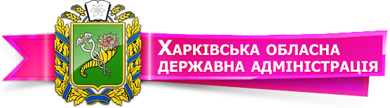
Нещодавно президент підписав зміни до Закону України «Про статус ветеранів війни, гарантії їх соціального захисту», відповідно до яких, військових, які беруть участь в антитерористичній операції (далі – АТО), прирівняли до учасників бойових дій.
Відповідно до цього Закону, учасниками бойових дій визнаються військовослужбовці, які захищали незалежність, суверенітет та територіальну цілісність України, брали участь АТО, забезпеченні її проведення, а також працівників підприємств, установ, організацій, які залучались до участі в АТО, у порядку, встановленому законодавством.
Отже, тепер учасники АТО мають право на пільги, передбачені для учасників бойових дій.
Центральне місце серед нормативно-правових актів щодо пільг для учасників бойових дій займає Закон України «Про статус ветеранів війни, гарантії їх соціального захисту».
Крім того, це питання регулюється законами України «Про поліпшення матеріального становища учасників бойових дій та інвалідів війни», «Про соціальний і правовий захист військовослужбовців та членів їх сімей».
Відповідно до статті 5 Закону України «Про статус ветеранів війни, гарантії їх соціального захисту» Учасниками бойових дій є особи, які брали участь у виконанні бойових завдань по захисту Батьківщини у складі військових підрозділів, з’єднань, об’єднань всіх видів і родів військ Збройних Сил діючої армії (флоту), у партизанських загонах і підпіллі та інших формуваннях як у воєнний, так і у мирний час*. (Перелік підрозділів, що входили до складу діючої армії, та інших формувань визначається Кабінетом Міністрів України)*.
Безпосередньо перелік пільг, що передбачені для учасників бойових дій, вказаний у статті 12 Закону України «Про статус ветеранів війни, гарантії їх соціального захисту».
Отже, учасникам бойових дій надаються наступні пільги:
- безплатне одержання ліків, лікарських засобів, імунобіологічних препаратів та виробів медичного призначення за рецептами лікарів;
- першочергове безплатне зубопротезування (за винятком протезування з дорогоцінних металів);
- безоплатне забезпечення санаторно-курортним лікуванням або одержання компенсації вартості самостійного санаторно-курортного лікування. Порядок надання путівок, розмір та порядок виплати компенсації вартості самостійного санаторно-курортного лікування визначаються Кабінетом Міністрів України;
- 75-процентна знижка плати за користування житлом (квартирна плата) в межах норм, передбачених чинним законодавством (21 кв. метр загальної площі житла на кожну особу, яка постійно проживає у житловому приміщенні (будинку) і має право на знижку плати, та додатково 10,5 кв. метра на сім’ю). Площа житла, на яку надається знижка, при розрахунках плати за опалення становить 21 кв. метр опалювальної площі на кожну особу, яка постійно проживає у житловому приміщенні (будинку) і має право на знижку плати, та додатково 10,5 кв. метра на сім’ю.
- Для сімей, що складаються лише з непрацездатних осіб, надається 75-процентна знижка за користування газом для опалювання житла на подвійний розмір нормативної опалювальної площі (42 кв. метри на кожну особу та 21 на сім’ю).
- 75-процентна знижка вартості палива, в тому числі рідкого, в межах норм, встановлених для продажу населенню, для осіб, які проживають у будинках, що не мають центрального опалення;
- безплатний проїзд усіма видами міського пасажирського транспорту, автомобільним транспортом загального користування в сільській місцевості, а також залізничним і водним транспортом приміського сполучення та автобусами приміських і міжміських маршрутів, у тому числі внутрірайонних, внутрі- та міжобласних незалежно від відстані та місця проживання за наявності посвідчення встановленого зразка, а в разі запровадження автоматизованої системи обліку оплати проїзду - також електронного квитка, який видається на безоплатній основі;
- користування при виході на пенсію (незалежно від часу виходу на пенсію) чи зміні місця роботи поліклініками та госпіталями, до яких вони були прикріплені за попереднім місцем роботи;
- щорічне медичне обстеження і диспансеризація із залученням необхідних спеціалістів;
- першочергове обслуговування в лікувально-профілактичних закладах, аптеках та першочергова госпіталізація;
- виплата допомоги по тимчасовій непрацездатності в розмірі 100 процентів середньої заробітної плати незалежно від стажу роботи;
- використання чергової щорічної відпустки у зручний для них час, а також одержання додаткової відпустки із збереженням заробітної плати строком 14 календарних днів на рік;
- переважне право на залишення на роботі при скороченні чисельності чи штату працівників у зв'язку із змінами в організації виробництва і праці та на працевлаштування у разі ліквідації підприємства, установи, організації;
- першочергове забезпечення жилою площею осіб, які потребують поліпшення житлових умов, та першочергове відведення земельних ділянок для індивідуального житлового будівництва, садівництва і городництва, першочерговий ремонт жилих будинків і квартир цих осіб та забезпечення їх паливом та інші пільги, які передбачено у статті 12 Закону України «Про статус ветеранів війни, гарантії їх соціального захисту».
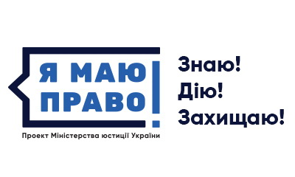

Основні права та пільги для учасників АТО!

Харків – 2018

